2018年报

甚至在CPI指数中，猪肉价格竟占到了近3%的比重，并且一度还有“CPI指数看猪肉”这样的说法，足以见出猪肉的重要性了。

本文的男猪脚牧原股份就是大批量标准化饲养的模范代表。

公司坚持采用大规模一体化的养殖模式，经过20多年的发展，已形成了集科研、饲料加工、生猪育种、种猪扩繁、商品猪饲养为一体的完整封闭式生猪产业链，目前是我国较大的生猪养殖企业、生猪育种企业。

从经营业绩上看，从2012年到2018年前三季度，牧原股份营业收入从15亿增长到了92亿，净利润则从3.3亿增长到3.5亿（咦？）。如图：

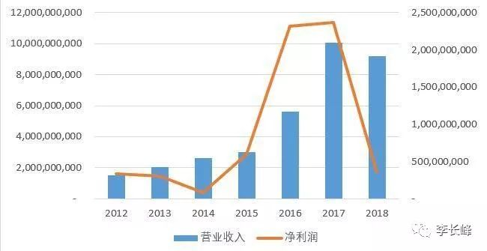

眼看着营收逐年递增，为何净利润波动如此巨大呢？等等，我们再看一下毛利率和净利率走势：

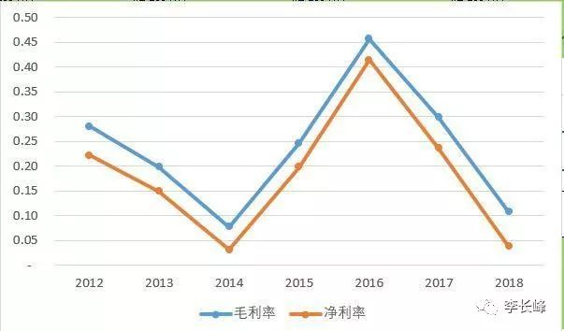

透过这张图很明显可以看出，既然毛利率和净利率两者的差非常稳定，所以影响牧原股份净利润（净利率）走势的罪魁祸首就是毛利率。

毛利率取决于价格和成本，养猪的成本主要是饲料，而据我所知，我国粮食价格的波动是很小的，所以肯定是价格出了问题。至于猪肉价格嘛，这就不得不提所谓的“猪周期”了。

猪周期是一种经济现象，指“价高伤民，价贱伤农”的周期性猪肉价格变化怪圈。“猪周期”的循环轨迹一般是：肉价上涨——母猪存栏量大增——生猪供应增加——肉价下跌——大量淘汰母猪——生猪供应减少——肉价上涨。

从2000年至今，一般4年左右为一个周期，最近一个周期的顶峰是2016年，目前处于周期下行阶段。猪周期带来行业洗牌，每一次洗牌都会洗掉那些（鼠目寸光）弱势散养户，留下来的都是能扛得住周期波动（看得到趋势）的规模养殖户。

所以，研究牧原股份，以及另一家养猪（也养鸡）企业温氏股份（该公司甚至坐过创业板一哥的位置），必须要把握猪周期，即猪肉价格变化规律。

当猪肉价格逐年走高，上市公司业绩达到历史最高的时候，应果断离场，此时切不可追高；而当猪肉价格持续阴跌，上市公司业绩烂的一塌糊涂的时候，应把握机会趁机入场，静等大风起兮猪飞扬。

其实这个道理说出来大家都懂，但是真正去做的人总是少数。反其道而行的道理，不仅适用于当前的猪肉行业上市公司，对当前整体股票市场来说也是如此。在股市低谷的时候买入，在高峰时卖出，最简单的炒股方法不就是如此吗？正所谓：

别人贪婪我恐惧，别人恐惧我贪婪！

再说回养猪行业。在这个竞争白热化的行业里，要想扛的住周期波动得靠啥？

**要我说，一靠低成本，二靠强信心。**

低成本方面，我们可以对比牧原股份和其兄弟温氏股份之间的毛利率差异：

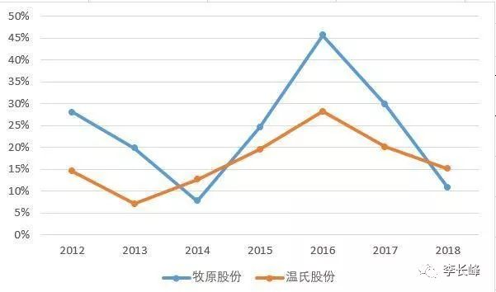

由于两者卖的都是标准化无差别的猪，所以价格上不会有什么差别，因此毛利率的高低就可以完美反映出两者的成本水平了（温氏股份除了养猪还养鸡，所以毛利率波动较小，但不影响我们分析）。

可以看出，牧原股份的毛利率更高，成本更低，当然也更能扛得住周期。

强信心方面，男猪脚深耕猪肉行业数十年，对猪周期的把握肯定比我分析的强多了，我们可以通过固定资产/在建工程增速来判断管理层的信心：

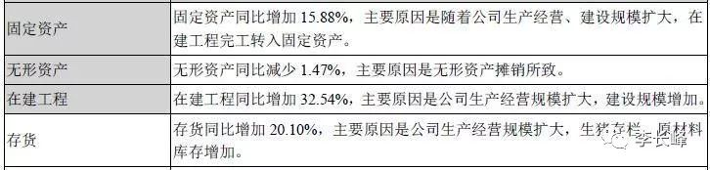

而温氏股份的信心呢：

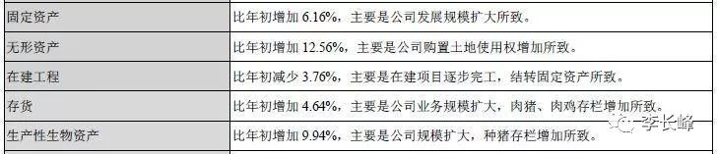

2019年报

**要深刻理解周期股，首先就得理解产品价格波动周期。即要有能力对未来产品价格走势区间做出合理估计，并相应判断公司盈利水平区间。**

就牧原来说，这是加入2019年数据之后的盈利能力走势图：

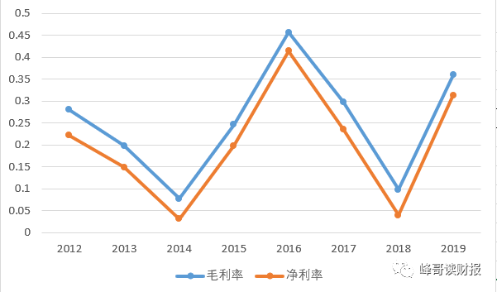

可以看出2019年牧原毛利率恢复的相当好，已经超过了同期的2017年，甚至快达到2016年的高点了。

当然，2019年如此的高毛利是峰哥万没有想到的，居然猪肉价格可以涨到这么高。如图所示：

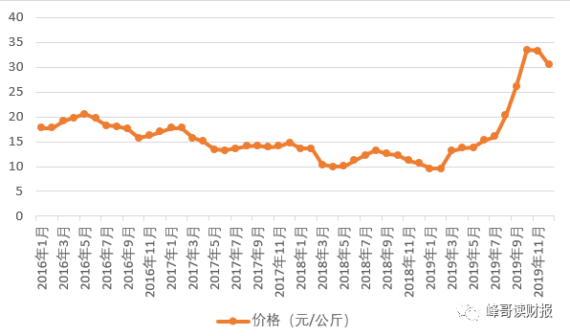

**理解完了价格，就该理解销售量了。因为任何一家公司，他的业绩都可以用一个非常简单工式来计算：收入＝销量×价格。**

那具体到牧原2019年的销量，如图所示：

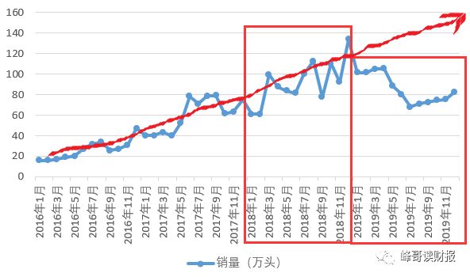

可见牧原在过去几年里有着极好的成长性。按过往发展轨迹，2019年全年销量应该是持续上涨的，按理说全年销量有望达到1500万头。

但是由于众所不知的某种原因，2019年的销量实际上仅有1000万头，和2018年持平。

实际上，恰恰是因为2019年整个猪肉养殖企业的出栏量大幅减少，才急剧地把猪肉市场零售价格推升到了一个绝无仅有的高度。

**对销量的理解，尤其是周期行业的销量，还有一点非常重要，那就是逆周期扩产能力。**

如果一个周期行业企业，能够在行业不景气的周期里还能保持竞争优势，做到稳步扩产，挤占行业份额，那实际上就有机会实现周期股到成长股的蜕变，例如峰哥覆盖过的海螺水泥。

至于逆周期扩张能力，之前的文章我就说过，当然要看固定资产和在建工程的变化了。如图：

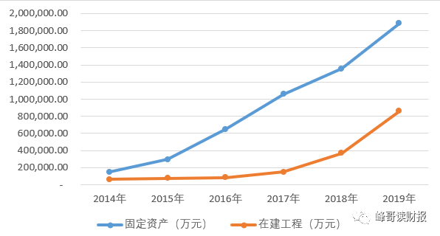

可见牧原最近几年的成长是相当之快的，妥妥的一个成长股。当然，有兴趣的童鞋可以下去算算牧原**固定资产产出效率**，今天我这里就不放出来了。

不过任何事情有利就有弊。也正是因为产能扩张，因此导致了现金流一直处在一种短缺的状态，这也是峰哥之前担心的问题。

但是好在前一段定增了50亿，再加上现在猪肉价格飞涨，资金紧缺的问题得到了解决。

但是以上这些我想这些肯定不是大家最关心的问题，大家最关心的应该还是是未来的业绩/价格/销量等问题（别告诉我你只想知道未来的股价）。

但是鉴于峰哥之前的预测基本不靠谱，所以今天就不在这拍脑袋预测了，只放一个数据大家可以自己体会。如图：

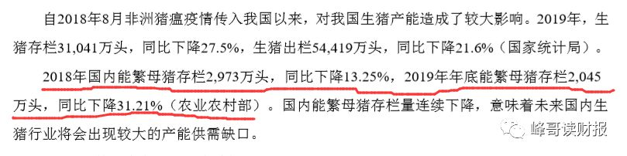

牧原的这种商业模式我之前已经说过很多遍了，**从本质上看，牧原和绝味、永辉、国旅等零售企业是完全一样的**（其中最典型的案例非永辉莫属）。

他们的商业模式是什么呢？用一个专业（但花里胡哨）的词汇表示，就是“**曲奇模式**”。

这种模式隐含的假设是成功可以复制。比如当你在海淀开了一家成功的超市之后，再跑到朝阳复制一家，然后再去更多的地方复制，**最终实现稳定的一次函数式的增长。**

**即公司总业绩＝单店业绩×店铺数量。**

对于这种模式，在各行各业的上市公司当中，应该说是一种非常讨喜的存在。讨喜之处在于实现公司成功非常简单，只需要2步：

1. 发现一种赚钱的方法

2. 在各地copy这种方法

事实上，如果你仔细观察就会发现这种模式的公司还不少。**除了上述提到的永辉、绝味、国旅，还有新城控股、宋城演艺、爱尔眼科、海底捞等一票上市公司。**走的都是复制的道路。

这种做法好不好呢？我在永辉超市的文章里就说了：

提升业绩最简单有效的方式就是多开门店；每一家门店都有清晰地业绩天花板，没有复利效应。

这两个特征相结合，这一行业始终会让人又爱又恨。爱的是她那令人心花怒放的门店扩张计划，恨的是他那永远的难以提升的盈利能力（放量/提价），看似风光无限，实则真假难辨。

对于牧原来说也一样，长期来看我们不考虑肉价波动，提升业绩最简单有效的方法就是多开养殖场，但是每一个养殖场都有清晰的产能束缚（比如每年产出10万头），没有复利效应。

所以这里最重要的问题是判断这种复制模式下的风光是真的风光，还是虚假成长。

**我的判断方法只有一点，就是看如果你代表全体股东，那么你愿不愿意拿出同样的一笔“所有者权益”再造一家公司。**

我的考虑也非常简单，可以直接看ROE水平。因此就需要放出来理解牧原最核心的一张表了：

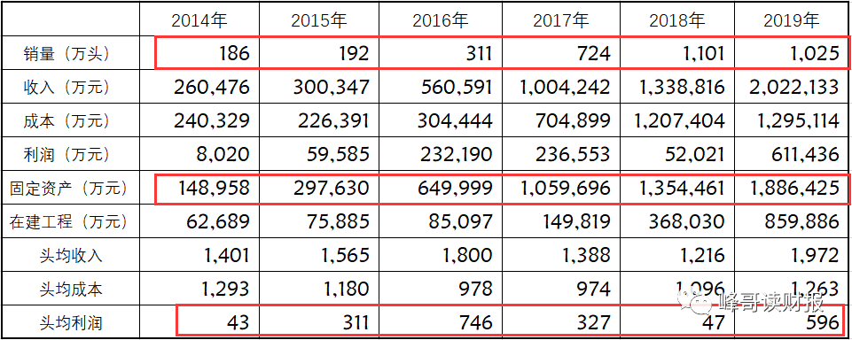

我们忽略肉价波动导致的头均利润的变化，就取个平均数400块，或者再保守一点300块好了；然后按照2019年底的猪舍产能，停止扩张的步伐，大致是2000-2500万头。

**好了，据此计算每年可获得的利润是60-75亿；按照当前320亿的所有者权益，每年的ROE在20%左右。**

不知道各位怎么看，反正我觉得在如此大资金量的前提下，每年20%的回报我是控制不住要去不断扩张的。